BREVET DE TECHNICIEN SUPÉRIEUR

ÉLECTROTECHNIQUE

ÉPREUVE E.4.2.

ÉTUDE D’UN SYSTÈME TECHNIQUE INDUSTRIEL CONCEPTION ET INDUSTRIALISATION

SESSION 2020

Durée : 4 heures Coefficient : 3

Matériel autorisé :

« L'usage de calculatrice avec mode examen actif est autorisé, L'usage de calculatrice sans mémoire « type collège » est autorisé.»

Documents à rendre avec la copie :

- le candidat répondra sur le dossier réponses et des feuilles de copie ;

- le dossier réponses est à rendre agrafé au bas d’une copie.
Dès que le sujet vous est remis, assurez-vous qu’il est complet. Le sujet comporte quatre dossiers :
  - le dossier présentation - questionnement qui se compose de 11 pages, numérotées de 1/11 à 11/11 ;
  - le dossier technique qui se compose de 6 pages, numérotées de 1/6 à 6/6 ;
  - le dossier ressources qui se compose de 17 pages, numérotées de 1/17 à 17/17 ;
  - le dossier réponses qui se compose de 6 pages, numérotées de 1/6 à 6/6.

Il sera tenu compte de la qualité de la rédaction, en particulier pour les réponses aux questions ne nécessitant pas de calcul. Le(la) correcteur(trice) attend des phrases construites respectant la syntaxe de la langue française. Chaque réponse sera clairement précédée du numéro de la question à laquelle elle se rapporte.

Les notations du texte seront scrupuleusement respectées.

BTS ÉLECTROTECHNIQUE | SESSION 2020
Épreuve E4.2 : Étude d’un système technique industriel  Conception et industrialisation | Code : 20 NC-EQCIN

BREVET DE TECHNICIEN SUPÉRIEUR ÉLECTROTECHNIQUE

SESSION 2020 ÉPREUVE E4.2

USINE DE BOURRON

PRÉSENTATION - QUESTIONNEMENT

Les trois parties de l’épreuve sont indépendantes.
PRÉSENTATION GÉNÉRALE 2
OBJECTIFS ET ENJEUX 3
PARTIE A : DISPOSITIF DE SURVEILLANCE DES DÉBITS 5
PARTIE B : COMMANDE DES POMPES DE RELEVAGE 8
PARTIE C : DÉPLACEMENT DU POSTE HTA/BT 10

À titre indicatif, le barème de notation des parties A, B, C représente respectivement 40%, 30% et 30% de la note finale.

PRÉSENTATION GÉNÉRALE

Depuis le 1er janvier 2010, Eau de Paris est devenu l’opérateur municipal unique pour le prélèvement, le transport, le traitement et la distribution d’en moyenne 483 000 m³ d’eau potable chaque jour pour 3 millions d’usagers sur l’ensemble de l’agglomération parisienne.

Pour cela, elle dispose d’un réseau de captage et d’aqueducs d’acheminement qui sont pour certains longs de plus de 100 km.
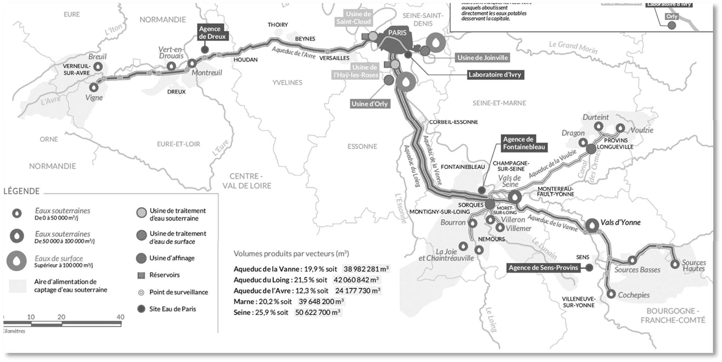
Usine de Bourron
Figure 1 : schéma d’alimentation en eau de Paris

Le système d’alimentation en eau est constitué de plusieurs usines de traitement qui lui confèrent un haut niveau de sécurité.

Eau de Paris a adopté en 2015 un programme pluriannuel d’investissement de 450 millions d’euros à l’horizon 2020. Il traduit la volonté de l’entreprise publique d’adapter son patrimoine industriel aux enjeux technologiques, environnementaux et sociaux de demain.

L’agence de Fontainebleau, située à Sorques, gère toutes les installations de la région du sud Seine et Marne, et notamment l’usine de Bourron.

L’usine de Bourron (sur Figure 1)
Cette usine collecte l’eau produite par un réseau de 32 puits artésiens. Un puit artésien est un forage permettant d’atteindre la nappe phréatique (jusqu’à 50 m de profondeur pour ce site). À cet endroit, l’eau qui est sous pression entre deux couches d’argile, remonte naturellement à la surface. Les eaux de ces puits sont acheminées par gravitation à l’usine de relèvement par un réseau d’adduction1.

Afin de préserver la qualité de l’eau et l’environnement, on surveille en permanence le débit des puits ainsi que la qualité de l’eau. La surveillance des débits est effectuée au plus près des puits et donc à distance de l’usine de relèvement (voir Figure 2).

1 Adduction d’eau : techniques permettant d'amener l'eau depuis sa source à travers un réseau de conduites

Pour cela, Eau de Paris a fait appel à un sous-traitant qui a dimensionné et installé une armoire électrique contenant les appareils permettant de collecter ces mesures.

Compte tenu du classement du site en zone Natura 2000, il était impossible d’envisager la création d’une alimentation électrique de l’armoire depuis l’usine. Une alimentation autonome (panneau photovoltaïque + batteries) a donc été prévue mais ce dispositif d’alimentation a connu un dysfonctionnement.
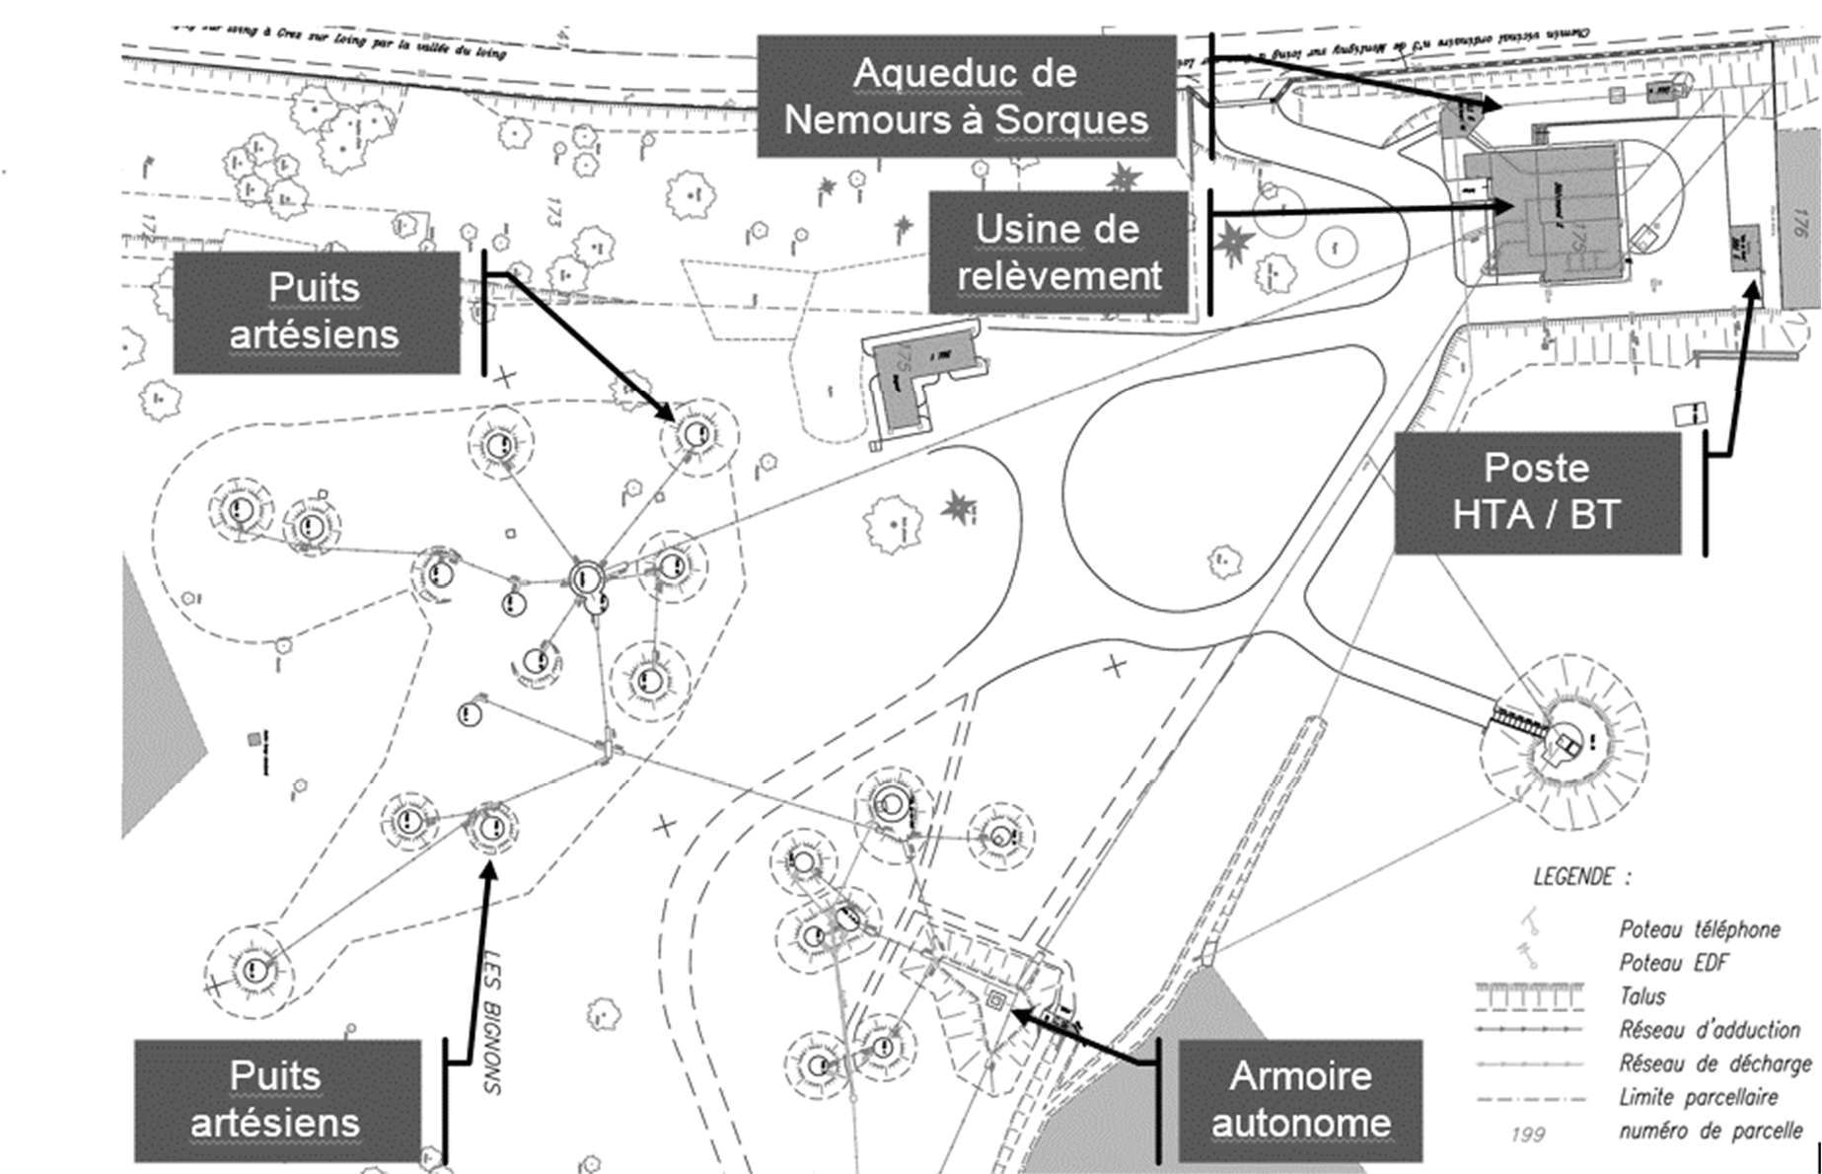
Figure 2 : plan topographique de l’usine de Bourron

L’usine de relèvement est équipée de trois pompes qui permettent de relever l’eau produite par le réseau de 32 puits dans l’aqueduc allant jusqu’à l’usine de Sorques. Les moteurs de ces pompes de relevage sont actuellement pilotés par des variateurs d’ancienne génération. Leur remplacement est envisagé.

Lors des inondations de juin 2016, le poste de transformation HTA/BT qui alimente l’usine a été partiellement inondé. Il est donc prévu son déplacement et le changement du transformateur à bain d’huile pour se conformer aux exigences environnementales.

OBJECTIFS ET ENJEUX
On souhaite préserver la qualité de l’eau et approvisionner la ville de Paris en assurant la continuité de service. Dans le cadre du programme pluriannuel d’investissement qui vise à maintenir la sûreté des installations, il est prévu pour l’usine de Bourron :
- de reconcevoir le dispositif de surveillance des débits car à plusieurs reprises, en hiver, des données de débit des sources n’ont pas été enregistrées ;

- de remplacer le dispositif de commande des pompes de relevage car il est d’une technologie ancienne et il devient difficile d’en assurer la maintenance ;

- de déplacer le poste de transformation HTA/BT car il a été partiellement inondé en été lors de violents orages.

OBJECTIF 1
Surveiller le débit des sources tout au long de l’année sans interruption.
PARTIE A – E41
Analyser les raisons du dysfonctionnement du système d’alimentation autonome solaire.
Proposer des solutions adaptées au site.
Valider les choix technologiques grâce à des points de fonctionnement et les nouvelles caractéristiques du matériel.
PARTIE A – E42
Choisir des références « constructeurs » pour les solutions envisagées.

Calculer les coûts du matériel et de la main d’œuvre.

Comparer des solutions sur la base de critères financiers et environnementaux.

PARTIE B – E41
Analyser l’existant.
Comparer deux solutions automatiques de fonctionnement des pompes possibles.
Choisir la meilleure solution automatique à partir des critères liés à la pollution harmonique.

OBJECTIF 2
Garantir la sureté de fonctionnement du relèvement des eaux en intégrant la préservation de l’environnement.
PARTIE B – E42
Valider des références pour le variateur et sa carte multi-pompes.

Réaliser une partie des schémas de raccordement du variateur.

Déterminer les paramètres et les valeurs à régler lors de la mise en service du variateur.

PARTIE C – E41
Vérifier l’adaptation du transformateur et ses protections aux besoins.

PARTIE C – E42
Choisir une référence pour le transformateur en tenant compte d’exigences en matière d’écoconception.

Déterminer la section du câble alimentant l’usine de relèvement depuis le poste HTA/BT.

Déterminer les réglages du disjoncteur présent en tête de l’installation BT.

PARTIE A : DISPOSITIF DE SURVEILLANCE DES DÉBITS
La qualité de l’eau est contrôlée (hors étude) et les débits des puits sont surveillés en permanence à l’aide d’un canal de comptage. C’est un obstacle de géométrie définie permettant de déterminer le débit s’écoulant dans un canal grâce à une simple mesure de hauteur. Le document DTEC1 présente l’armoire de collecte.

(1)
Enregistreur Régulateur
de charge

Convertisseur
de tension Batterie
(2)

- Capteurs de hauteur à ultrason (x4)
- Canal de comptage

Armoire de collecte
Panneau photovoltaïque

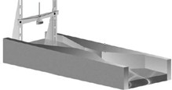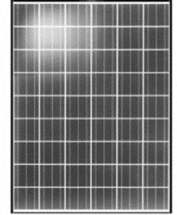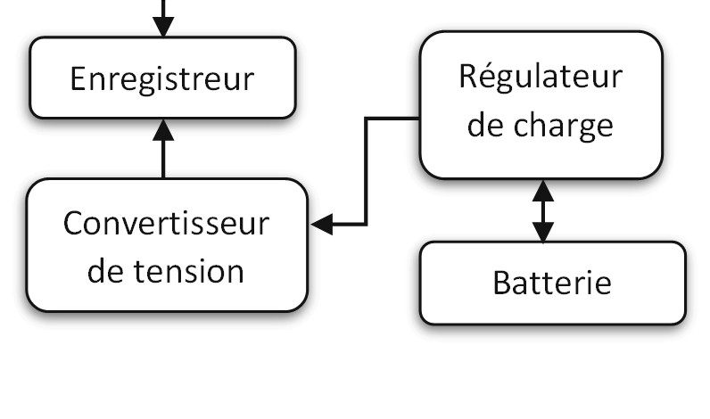
Figure 3 : synoptique du dispositif de surveillance des débits

Lorsque l’ensoleillement est suffisant, le panneau photovoltaïque alimente l’enregistreur et recharge la batterie. Dans le cas contraire, la batterie prend le relais.

À plusieurs reprises, en hiver, des données n’ont pu être enregistrées. Le responsable fait l’hypothèse que le problème est dû à un mauvais dimensionnement du panneau photovoltaïque et de la batterie. Une étude doit confirmer cette hypothèse et proposer une solution pour pallier au problème. Deux cas sont à étudier :
  - solution n°1 : l’enregistreur actuel est conservé ;
  - solution n°2 : l’enregistreur actuel est remplacé par un enregistreur moins énergivore.
DONNÉES :
  - les dimensionnements des panneaux et des batteries seront fonction du bilan de puissance plus 30% de réserve.

  - le nouvel enregistreur doit répondre aux critères suivants :
    - mesure des débits par les 4 capteurs existants 4-20 mA sur deux fils isolés ;
    - enregistrement des données de débit toutes les 10 minutes ;
    - collecte des données par port USB ;
    - sans batterie interne, sans module 3G ;
    - alimentation par batterie externe 12 V – DC.
  - les données suivantes sont à prendre en compte pour les calculs des coûts :
    - installation des panneaux photovoltaïques : 40 minutes par panneau à 2 personnes ;
    - installation des batteries : 30 minutes par batterie pour 1 personne ;
    - installation d’un régulateur MPPT : 1h30 pour 1 personne ;
    - taux horaire pour la main d’œuvre : 52,40 € hors taxe (HT) ;
    - TVA applicable aux fournitures et à la main d’œuvre : 20 %.
  - la solution qui limitera l’impact environnemental sera privilégiée à condition qu’elle n’entraîne pas un surcoût de plus de 10%.

DOCUMENTS NÉCESSAIRES POUR CETTE PARTIE :

- Dossier technique : DTEC1, DTEC2
- Dossier ressource : DRES1, DRES2, DRES3
- Dossier réponse : DREP1

SOLUTION N°1 : L’ENREGISTREUR EXISTANT EST CONSERVÉ

Exploiter des résultats de simulations obtenus avec un logiciel dédié à la conception des installations photovoltaïques.

  - Afin de déterminer la consommation journalière à saisir dans le logiciel pour réaliser la simulation

    - Donner les puissances absorbées par les composants de l’armoire autonome existante.

    - En déduire la consommation journalière à saisir pour réaliser la simulation.

La simulation est réalisée et les résultats sont disponibles dans le document DTEC2.

  - À l’aide du document DTEC2, confirmer ou infirmer l’hypothèse faite par votre responsable.

  - Afin de déterminer le coût total, fourniture et main d’œuvre, de la solution relative au document DTEC2

    - Donner les coûts hors taxe (HT) des fournitures. Consigner les résultats sous forme de tableau faisant apparaître la désignation, la quantité, le coût unitaire et le coût total.

    - Donner les coûts hors taxe (HT) de la main d’œuvre. Consigner les résultats sous forme de tableau faisant apparaître le taux horaire, le nombre d’heures et le coût total horaire.

    - Calculer le coût total toutes taxes comprises (TTC), fourniture et main d’œuvre.

SOLUTION N°2 : L’ENREGISTREUR EXISTANT EST REMPLACÉ
Un enregistreur « Data Taker » est envisagé pour remplacer l’enregistreur « JUMO » existant.

  - Donner, en les justifiant, les références d’enregistreurs « Data Taker » pouvant convenir.
Justifier que la référence DT82E est la mieux adaptée parmi celles pouvant convenir.

  - Afin de pouvoir raccorder les capteurs de débits à l’enregistreur DT82E

    - Donner en le justifiant, le nombre de capteurs 4-20mA, 2 fils isolés pouvant être raccordés à l’enregistreur DT82E :
      - en utilisant des shunts externes ;
      - en utilisant des shunts internes.

    - En déduire s’il est nécessaire ou non d’utiliser des shunts externes pour raccorder les capteurs de débits à l’enregistreur DT82E.

    - Justifier que les capteurs de débits puissent être alimentés avec la sortie 12 V DC de l’enregistreur DT82E. Compléter le document réponse DREP1 en représentant les liaisons à réaliser pour raccorder deux capteurs sur l’entrée analogique 1 de l’enregistreur.

CHOIX DE L’UNE DES DEUX SOLUTIONS

Un logiciel dédié à la conception des installations photovoltaïques a permis de choisir des nouvelles références pour le panneau photovoltaïque et pour la batterie. Les coûts de la fourniture et de la main d’œuvre ont été établis :

 | Coût total TTC Fournitures et main d’œuvre. | Fournitures à commander
Solution n°1 : l’enregistreur  « JUMO » est conservé | 4 090 € | voir DTEC 2
Solution n°2 : l’enregistreur  « JUMO » est remplacé par un enregistreur « Data Taker » moins énergivore | 4 320 €

  - Donner, en la justifiant, la solution à retenir.

PARTIE B : COMMANDE DES POMPES DE RELEVAGE
L’eau qui provient des 32 puits artésiens arrive dans un collecteur. La bâche de reprise est à une altitude plus basse que l’aqueduc de Sorques. Pour alimenter l’aqueduc il est donc nécessaire de remonter l’eau, c’est le rôle des trois pompes du poste de relevage.

Le niveau d’eau dans la bâche de reprise varie en fonction du débit des sources. Afin de s’adapter à ses variations, un capteur de niveau commande la mise en marche d’une ou deux pompes à vitesse fixe et d’une pompe à vitesse variable.

Le fonctionnement à vitesse variable permet de réguler la hauteur d’eau dans la bâche en adaptant le débit global des pompes à celui des sources.

Bâche de reprise
Capteur de niveau à ultrason

Vers l’aqueduc

En provenance des puits artésiens
Eau

Pompes de relevage

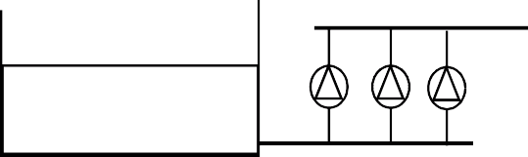
Figure 4 : synoptique du poste de relevage

Un automate commande la mise en marche des pompes. Le programme a été conçu pour répartir l’usure des pompes en équilibrant leur temps de fonctionnement à vitesse fixe et à vitesse variable.
L’automate et le variateur sont obsolètes et il devient difficile d’assurer leur maintenance. Il faut remplacer le variateur. On souhaite une solution sans automate, le variateur gérera lui- même l’équilibrage des temps de fonctionnement.

DONNÉES :
- 3 pompes FLYGT : 8,8 kW – 18 A – 955 tr/min – 400 V – 500 m3/h,
- 1 variateur installé en armoire commandant une seule pompe à la fois – indice IP minimum requis : IP20,

- alimentation en 400 V triphasé,

- en cas de court-circuit, le contacteur doit être en mesure de fonctionner « ensuite »,

- tension de commande de l’armoire : 24 V – AC – 50 Hz,

- chaque pompe peut être commandée à vitesse fixe et à vitesse variable. La commande des pompes s’effectue en fonction du débit des sources :
  - 1 pompe en vitesse variable jusqu’à 500 m3/h ;
  - 1 pompe en vitesse variable et 1 pompe à vitesse fixe de 500 m3/h à 1 000 m3/h ;
  - 1 pompe à vitesse variable et 2 pompes à vitesse fixe de 1 000 à 1 500 m3/h.

- le débit de la pompe pilotée à vitesse variable est proportionnel à la consigne de fréquence du variateur,

- le niveau d’eau dans la bâche de reprise est constant, c’est-à-dire que le débit des sources est entièrement compensé par celui des pompes,

- les temps de fonctionnement des pompes sont équilibrés pour répartir leur usure.

DOCUMENTS NÉCESSAIRES POUR CETTE PARTIE :
- Dossier technique : DTEC3 à DTEC5
- Dossier Ressource : DRES4 à DRES8
- Dossier Réponses : DREP2 à DREP5

  - Pour établir les principes de fonctionnement du dispositif de relevage des eaux de source
    - Compléter le document DREP2 afin de proposer une architecture pour la commande de puissance des pompes. Citer les contacteurs à commander pour une vitesse fixe et pour une vitesse variable.

    - Compléter le document DREP3 afin d’établir les commandes des pompes en fonction du débit des sources.

    - Afin d’équilibrer les temps de fonctionnement des pompes donner en vous justifiant, à partir du document DTEC3, le temps cumulé de fonctionnement d’une pompe à vitesse fixe avant permutation.

  - Afin de mettre en œuvre une solution pour le pilotage des trois pompes de relevage
    - Choisir en les justifiant, une référence pour le variateur ainsi que pour les composants du départ l’alimentant (disjoncteur et contacteur).

    - Le bureau d’étude propose de choisir la carte optionnelle de référence VW3A3502 pour assurer la commande des trois pompes. Justifier ce choix.

    - Préciser, à l’aide du document DTEC4, les réglages à effectuer au niveau du variateur pour utiliser la carte optionnelle VW3A3502 en indiquant pour chaque paramètre :
      - le code du paramètre à régler ;
      - la fonction du paramètre réglé ;
      - la valeur à régler.

  - Afin de finaliser le schéma de puissance pour la pompe 3 compléter les documents réponse DREP4 et DREP5

- DREP4 : compléter les renvois du variateur vers le folio n°7 selon la convention utilisée sur le folio n°7 ;

- DREP5 : insérer le symbole du contacteur P3 VAR (13KM1) avec son repère ;
- DREP5 : compléter les renvois venant du folio 6 (voir DTEC5).

PARTIE C : DÉPLACEMENT DU POSTE HTA/BT
Suite à des inondations pendant lesquelles le poste HTA/BT de l’usine a été en partie immergé, il est prévu de procéder à son déplacement (Figure 5).

Nouvel emplacement
HTA / BT

Nouveau cheminement

Emplacement actuel
HTA / BT

Cheminement actuel enterré

Figure 5 : emplacement nouveau poste HTA / BT

Le transformateur actuel, T1, est à refroidissement par huile. Pour des raisons environnementales et de maintenance, on souhaite le remplacer par un transformateur sec. On souhaite également changer le câble, C1, qui alimente l’usine depuis le poste de transformation et le disjoncteur associé Q1.

T1

Q1

C1

Vers usine mesure d’isolement
Vers usine (alimentation)
RÉGIME DE NEUTRE : IT ICC PRÉSUMÉ : 3,6 kA UL : 50 V

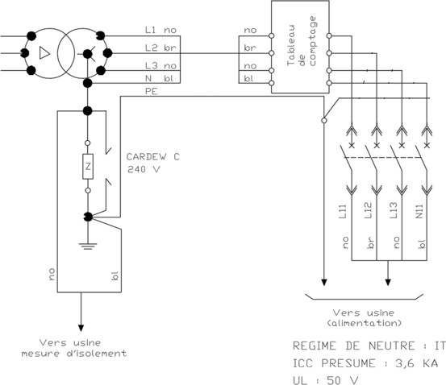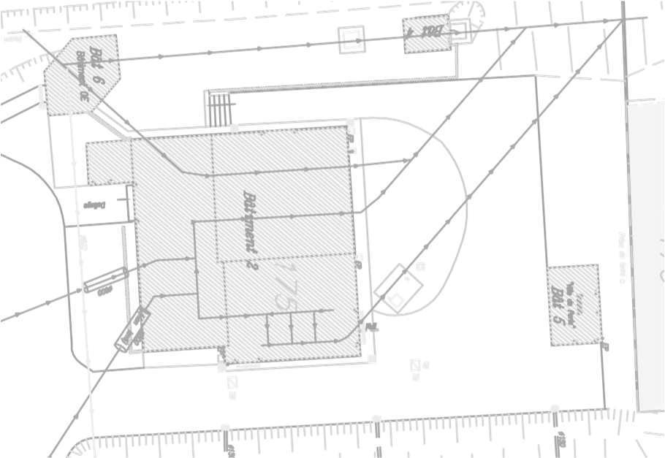Figure 6 : schéma du nouveau poste HTA/BT

L’étude proposera une référence pour le nouveau transformateur. Elle déterminera également la section du câble alimentant l’usine depuis le poste de transformation ainsi que le disjoncteur à lui associer et les réglages à effectuer.

DONNÉES

Concernant le transformateur T1 :
- il s’agira d’un transformateur de distribution sec ;
- ses tensions primaires et secondaires seront : 20 kV / 400 V ;
- sa puissance apparente nominale sera de 100 kVA ;
- la référence retenue limitera au maximum ses pertes à vide et en charge.
Concernant le câble C1 :
- il sera placé seul dans un fourreau et enterré dans un sol argilo calcaire humide de température moyenne égale à 20°C ;
- son âme sera en cuivre et son isolant en PR ;
- sa longueur sera de 55 m ;
- son courant d’emploi sera pris égal au courant nominal du transformateur ;
- la section de son conducteur de neutre sera prise égale à celle de ses conducteurs de phases.

Concernant le disjoncteur Q1 :
- la référence retenue est NSX160B 4P ;
- un déclencheur Micrologic 2.2 lui sera associé.

DOCUMENTS NÉCESSAIRES POUR CETTE PARTIE :

- Dossier ressource : DRES9 à DRES12

  - Donner en la justifiant, la référence du nouveau transformateur T1. Montrer que la référence choisie répond bien aux exigences de la réglementation européenne en matière d’écoconception.

  - Lister les critères de choix d’un disjoncteur de distribution. Justifier la référence retenue pour le disjoncteur Q1.

  - Déterminer en la justifiant, la section du câble C1.

  - Calculer le courant de double défaut d’isolement du circuit protégé par Q1.

  - En déduire les valeurs de réglage (I_{O}, I_{r} et I_{sd}) du déclencheur du disjoncteur Q1.

